Comprensión oral y visual – Una casa especial
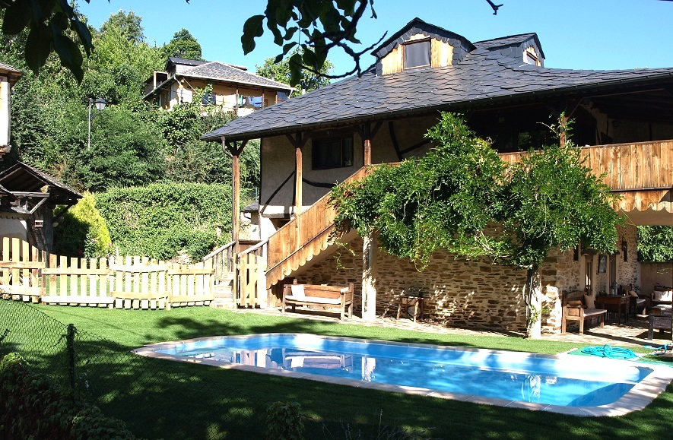
- Ve el vídeo y contesta a las preguntas

- ¿Cómo se llama la casa?
………………………………………………………………………………………………………………………………
- ¿Cuál es el estilo de la casa?
………………………………………………………………………………………………………………………………
- ¿Cómo se llama el propietario de la casa?
……………………………………………………………………………………………………………………………….

- ¿De cuántas plantas se compone la casa? 2 3 4
- Rodea los elementos que componen cada planta

- En la planta baja hay: un dormitorio una cocina un baño un salón
- En la 1ra planta hay: 3 habitaciones 2 baños un gran balcón 2 habitaciones un gran salón
- En la planta de arriba hay: una terraza un sofá 2 dormitorios un sauna dos baños

- Apunta los dos adjetivos para calificar el salón: ……………………………………………………………………….
- ¿Cuántas personas pueden sentarse (s´assoir) en el sófa? ………………………………………………………..
- ¿Cuál es el material que domina en la casa?
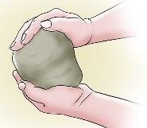
Los ladrillos la arcilla la madera la paja
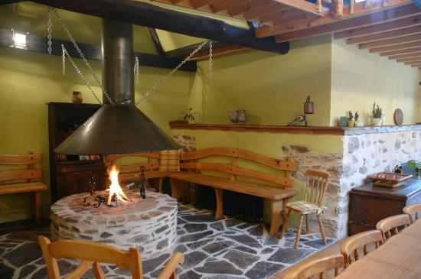
- ¿A partir de qué elemento está fabricada la escalera? ………………………………………………………………..
- ¿Cuál es el elemento más importante en el centro del salón? ……………………………………………………..

Presentación rápida de la casa a los otros grupos.
- Para preparar la presentación oral, completa el cuadro siguiente

Nombre de la casa
País | España
Situada en | el campo la ciudad
Material de fabricación dominante
Estilo de casa

